お出かけ意思決定支援アプリ
画面遷移仕様書
V3.0 | 2026-08-31
現行実装・Migration・UI_TEST_DATASET_V3に基づく更新版

1. 画面一覧
分類 | 画面
メイン | ホーム / 予定一覧 / 予定詳細
入力 | 予定作成 / おでかけ条件入力
結果 | 集計結果
操作 | 招待
状態 | 初回表示名設定（HOME内）

2. 初回利用時の表示名設定
localStorageにdisplayNameがない場合、HOMEは通常コンテンツの代わりに初回表示名設定UIを表示する。保存後は通常HOMEへ切り替わる。予定タブは未設定中disabled。
/schedules 等の直接URLで初回名前入力を迂回できる現行挙動は、別Phaseの改善候補として残す。

3. 予定作成時の遷移
HOME → 予定作成 → おでかけ条件入力 → 予定詳細
予定作成では予定名・開催候補期間・移動方針を設定する。メモ入力UIは現行画面にない。

4. 招待URLから参加
外部アプリ等で受け取った招待URL → おでかけ条件入力 → 予定詳細。表示名未設定の場合は既存の招待継続処理により、名前保存後に参加処理を継続する。

5. 招待コードから参加
HOME → 招待コード入力 → おでかけ条件入力 → 予定詳細。招待コード入力はHOME内。存在しない場合は参加せずエラー表示。

6. 予定一覧からの遷移
状態 | 遷移
自分が未回答 | 予定一覧 → 予定詳細
自分は回答済み・回答待ち | 予定一覧 → 予定詳細
全員回答済み | 予定一覧 → 予定詳細

ScheduleCard全体がRouterLink。予定一覧からConditionInputやResultへ直接遷移しない。

7. HOMEのお知らせからの遷移
お知らせ | 遷移
回答が必要 | HOME →「回答する」→ おでかけ条件入力 → 予定詳細
みんなの回答待ち | HOME →「予定を見る」→ 予定詳細
全員回答済み | HOME →「集計結果を見る」→ 集計結果

各状態は開催期間が近い代表1件のみ表示。

8. 予定詳細からの遷移
操作 | 遷移
回答を変更 | 予定詳細 → おでかけ条件入力 → 予定詳細
集計結果を見る | 予定詳細 → 集計結果
友達を招待 | 予定詳細 → 招待

9. 下部ナビゲーション
ナビ項目 | 遷移先
ホーム | HOME
予定 | 予定一覧

表示：HOME / 予定一覧 / 予定詳細 / 集計結果。非表示：予定作成 / おでかけ条件入力 / 招待。予定詳細・集計結果は「予定」階層として扱う。

10. 戻る操作
遷移元 | 戻り先
HOME → 予定作成 | HOME
予定詳細 → 条件入力（回答変更） | 予定詳細
HOME → 条件入力 | HOME
招待URL → 条件入力 | アプリ内遷移元なし。ブラウザ/OS標準操作
予定詳細 → 招待 | 予定詳細

予定一覧から条件入力へ直接進む導線は廃止。入力途中データの一時保存や離脱確認は現時点で行わない。

11. 存在しないURL / 予定ID
Vue Routerのcatch-allはHOMEへリダイレクトする。存在しない予定IDではNot Found状態を表示し、HOMEへ戻る導線を提供する。

12. Loading / Error / Empty
- 予定データ取得中はLoading、取得失敗はError、0件はEmpty、存在しないIDはNot Foundとして分離。
- 再取得失敗時にStoreへ既存予定がある場合、既存コンテンツを維持。
- Resultは回答0件のとき「まだ回答がありません」のEmptyを表示。

13. 画面属性
属性 | 画面
メイン | ホーム / 予定一覧 / 予定詳細
入力 | 予定作成 / おでかけ条件入力
結果 | 集計結果
操作 | 招待 / 招待URL等の外部操作
状態 | 初回表示名設定（HOME内）

14. 画面遷移図
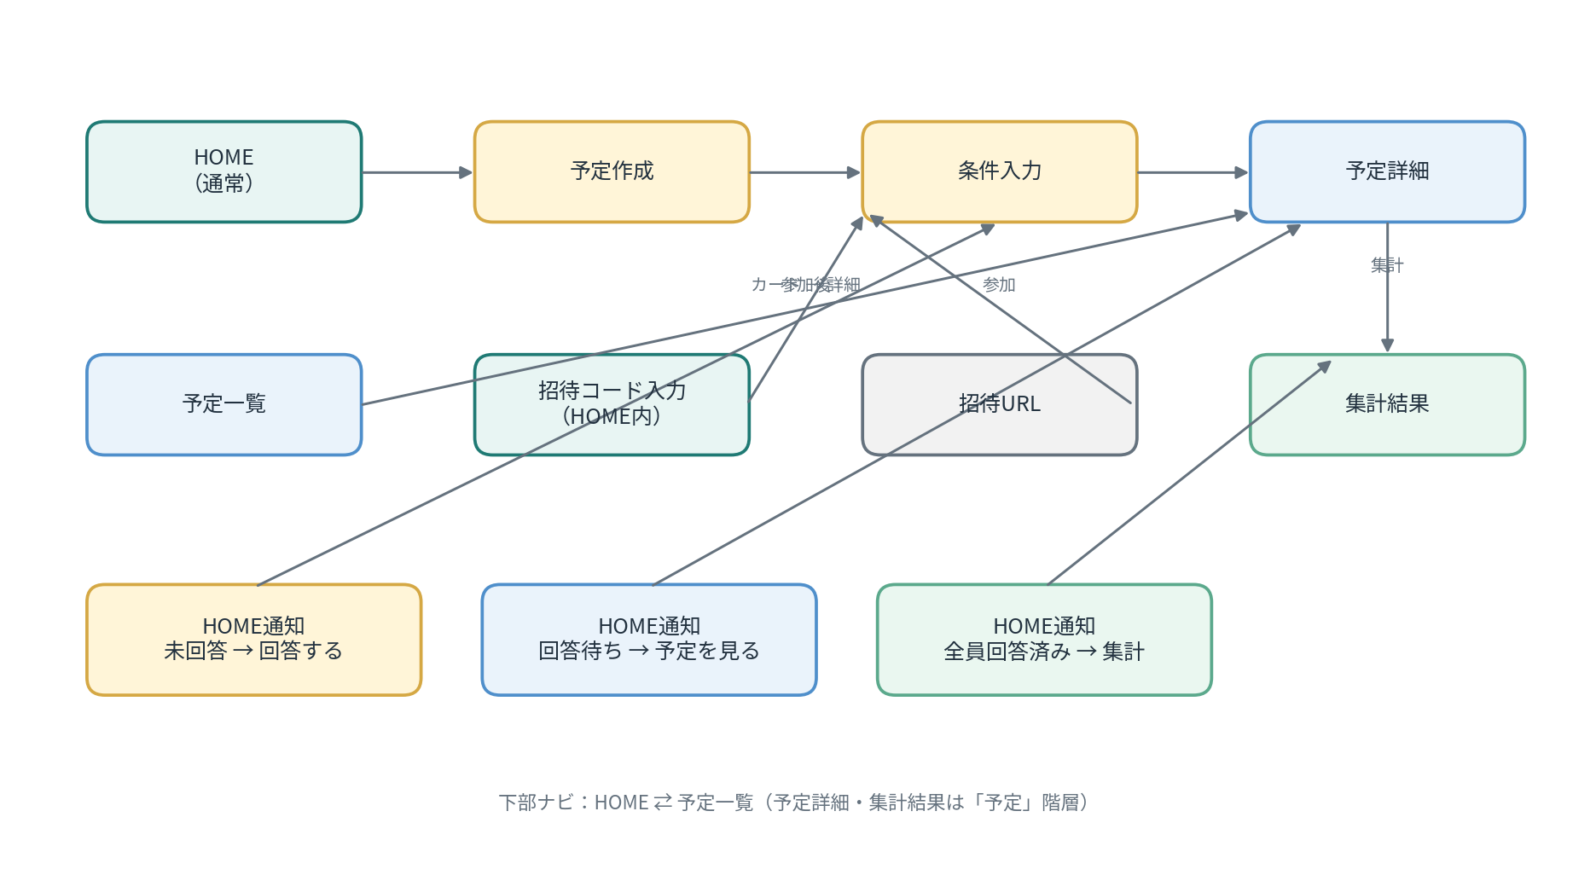
※ 下部ナビによる共通遷移は簡略化。予定一覧は「探す」、HOMEは「次の行動」、予定詳細は「1予定の現在地」を担う。

